相对强弱指标是最受欢迎的震荡指标，英文为Relative Strength Index，简称RSI。在大部分市场条件下，该指标都能很好地识别出超买和超卖。我个人也非常偏爱相对强弱指标，我认为RSI是最好用的震荡指标，没有之一。
计算公式
相对强弱指标是由技术分析天才威尔斯·怀尔德发明的，并在他出版的《技术交易系统新概念》一书中做了详尽的阐释。
计算公式：RSI=100-100/(1+RS)，其中RS=N天内收盘涨幅平均值/N天内收盘跌幅平均值。
一般来说，RSI的默认参数为14，即N=14，我个人也比较建议使用这个默认参数。从计算公式中我们可以看出，RSI的数值必将处于0~100之间。
当RSI数值接近100时，说明市场超买，而当RSI接近0时，说明市场超卖。究竟多接近才算接近？对于超买来说，分界线一般设定为70~80。如果我们选定75作为超买分界，那么我们就称75~100为超买区；相应的，对于超卖而言，如果我们选定分界线为25，那么0~25就是超卖区。
事实上，究竟如何设定超买超卖的分界线，具有一定的主观性，很多时候，我们需要为不同的交易产品设定不同的分界线。
当RSI进入超买区后，先前的上涨势头很容易出现停滞，甚至出现大幅度回调；相反，当RSI进入超卖区后，之前的下跌行情随时可能中断，市场可能出现盘整或大幅反弹。
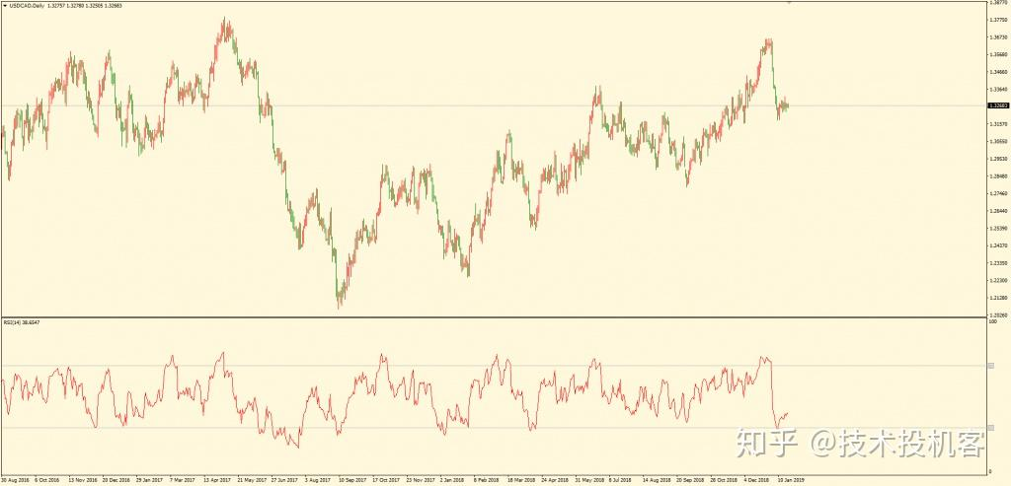
美元/加元日线：14周期RSI
上图中，70和30大体上可以成为理想的RSI超买超卖分界线。美元/加元先前跌入30水平线以下，进入了超卖区。目前市场已经企稳，但也并未见大幅反弹。
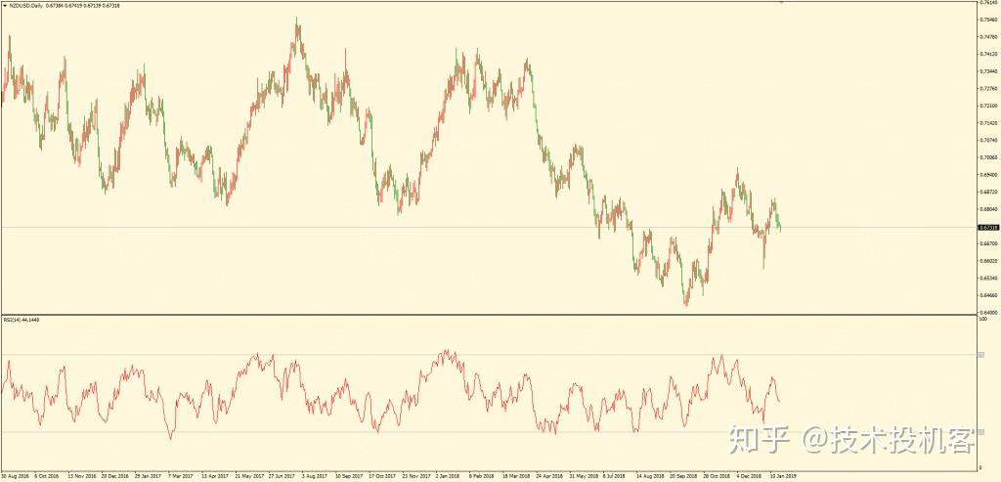
纽元/美元日线：14周期RSI
而在上面的纽元/美元走势中，75和25作为超买超卖分界线似乎表现的更好。目前来看，14周期RSI处于50中值附近，价格整体走势不明。
祝大家新年快乐、财源广进！
相对强弱指标RSI，顾名思义，它应该能够衡量价格的强弱。而市场往往不会恒强或恒弱，价格也总是强弱变换的。在竞价充分的市场中，价格很难一直维持一个很高的“强”度，这种“强”度只能短期爆发，并给价格运动带来一定的惯性。当这股上涨动能爆发后，市场就会开始休整。这种休整可能体现为价格横盘，也可能体现为市场向下的调整，在极少数情况下，会体现为价格的缓慢上涨。
因此，在一般情况下，只要市场向上的动能爆发，RSI进入了超买区，我们就应当认为市场短期内继续大幅上涨的可能性很小。反过来，如果市场下跌，RSI进入了超卖区，我们预期价格短期内继续大幅下挫的可能性不大。
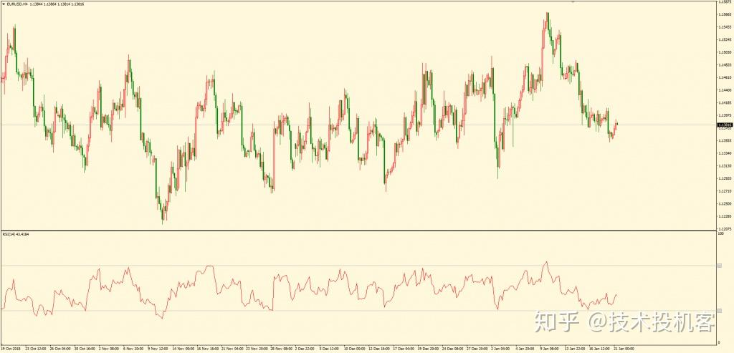
图1：欧元/美元4小时
图1中，欧元/美元短期呈现出明显的震荡走势，而14周期的RSI表现非常好。当RSI接近超买超卖区，或进入超买超卖区然后再离开时，均给出了准确的市场反转点。
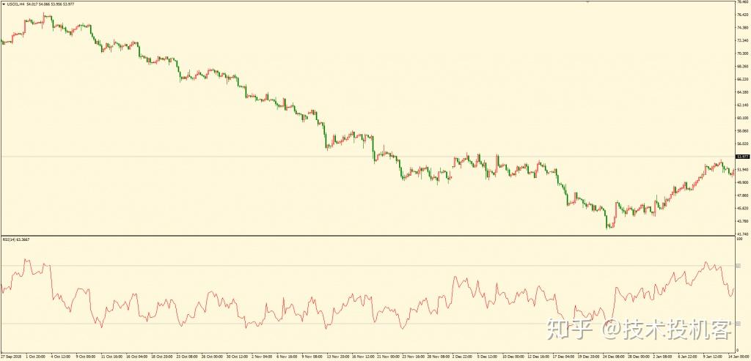
图2：美国原油4小时
图2中，美国原油4小时一直维持一个强劲的下跌走势。我们观察14周期的RSI，25水平线承担起了界定超卖区的重任。不过，此时RSI离开超卖区并不能给价格带来多少反弹，最多只能让价格维持横盘运动。同时，我们还注意到，在这波下跌趋势中，RSI根本无法到达超买区，甚至很少能超过其50中线，我们原本设定的超买区完全形同虚设。
趋势标记
RSI归根结底只是一个震荡指标。市场走势越震荡，那RSI的表现也就越好。但如果市场呈现出极其强劲的趋势，RSI的表现则非常堪忧。这就引出了趋势标记的概念。
趋势标记：在趋势明显的市场中，震荡指标会长期停留在数值区间的一侧范围内，很难返回到另一侧，从而反复给出趋势终结或反向的虚假信号。
为此，我们必须对超买超卖区做出调整。调整的思路是将超买超卖分界线同时朝趋势的方向调整。例如，对于图2中的原油走势，鉴于下跌行情非常猛烈，我们将超买分界线从70调整到50，将超卖分界线从30调整到25。
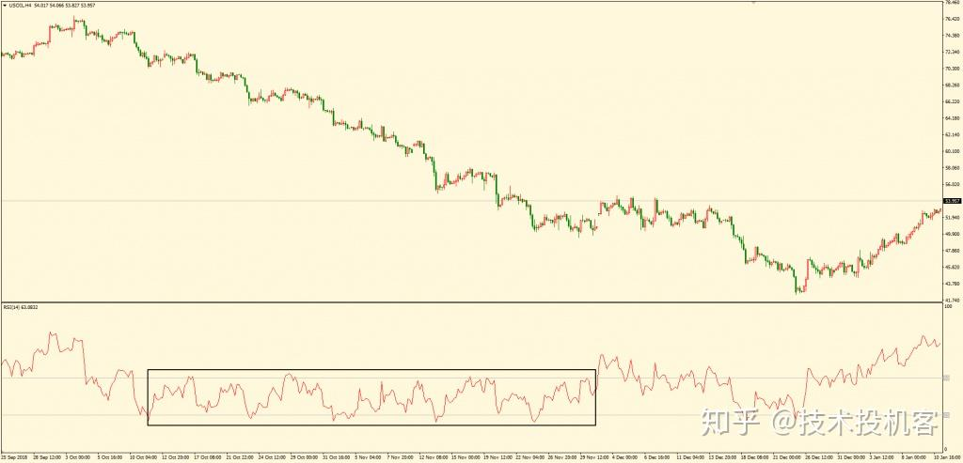
图3：美国原油4小时+调整过超买超卖区的RSI
显然，调整过后的RSI在市场猛烈下跌的阶段表现非常好，给出的多个看空信号都能帮我们赚大钱。但更显然的是，我们一般只有“事后诸葛亮”的回看市场，才能确定超买超卖区到底应当如何设定，这就引出了下文《相对RSI》
由于存在趋势标记，使得相对强弱指标RSI在趋势市场中一直处在一侧波动，从而造成原本设定的超买超卖区失效。为了解决这个问题，我们引入相对RSI的概念，为的是让RSI揭示出的强弱关系可以自适应市场的变化，无论是震荡还是趋势。
相对RSI
所谓相对RSI，就是给RSI指标本身加上布林线。布林线是基于统计学正态分布原理构建的指标，用来衡量标的走势的统计学分布，我们将在未来讲到这个指标。
我们称RSI为相对强弱指标，所以我实在没办法将新创建的指标称为“相对”相对强弱指标，因此我将其命名为相对RSI。起这个名字也更方便大家对这个指标进行理解，因为这个指标本身衡量的就是RSI的相对位置，几乎不会考虑RSI的绝对数值。
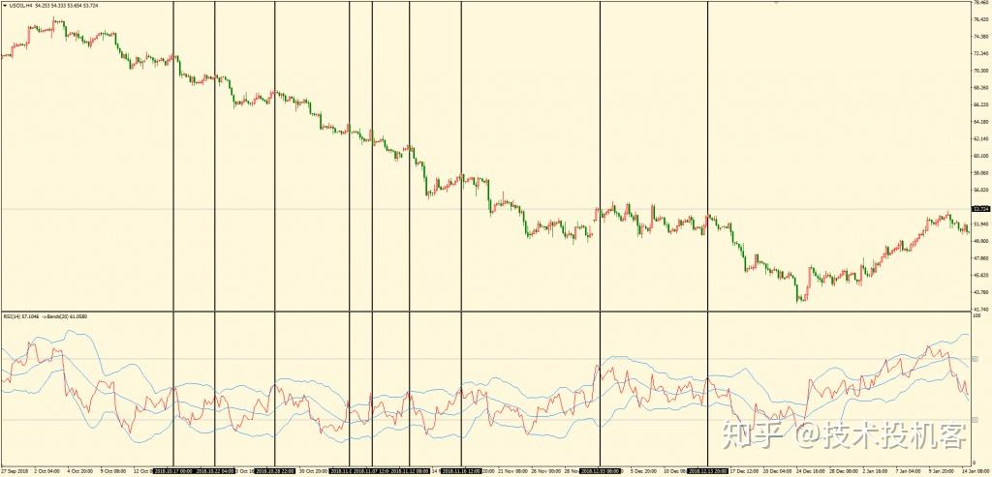
图1：美国原油4小时线+相对RSI
图1附图中，我们首先添加了一个14周期的普通RSI，然后为这个RSI加上了布林线。之前提到过，在这种强劲的下跌趋势中，普通RSI根本无法到达超买区，我们原本的设定完全失效。而当我们加入布林线后，RSI的相对强弱关系就很好地得到了展现。
当RSI接近或穿越其布林线上轨时，我们认为市场超买，这对应着极好的顺势卖点；而当RSI接近或穿越布林线下轨时，我们认为市场超卖，这时可以选择了结部分头寸或调紧止损，但不应该全部平仓，更不能在此时反手做多。
请注意，上面这段论述仅针对图1中原油的下跌趋势。事实上，我们引入相对RSI就是要解决趋势标记的问题，所以我们在使用相对RSI时，必须要有一个明确的趋势方向——上涨、下跌和横盘。而鉴于大部分交易者都在进行趋势交易，所以使用相对RSI最好的方式是结合一个趋势指标。
一般来说，在下跌趋势中，我们会在价格反弹后做空；而在上涨趋势中，我们则会在价格向下回调后买入。实际上我们是在利用下跌趋势中的强势价格和上涨趋势中的弱势价格。在原油的这波下跌趋势中，绝对的强势价格根本不存在，因为RSI的绝对数值从来都没有到达过70，所以我们只能利用相对强势的价格，然后伺机做空。
趋势中的非对称性
承接图1的例子，在下跌趋势中，相对RSI超买后我们择机做空，这时超买对应着卖点。而下跌趋势中的相对RSI超卖后，绝对不能反向做多，只能选择调紧止损或了结部分头寸。这就是相对RSI在趋势中的非对称性。趋势越强劲，这种非对称性也就越强。如果预期市场横盘，我们可以认为这种非对称性消失，因为这时候并没有任何趋势。
相对RSI在上涨趋势中的用法与下跌趋势中刚好相反，这里就不赘述了！
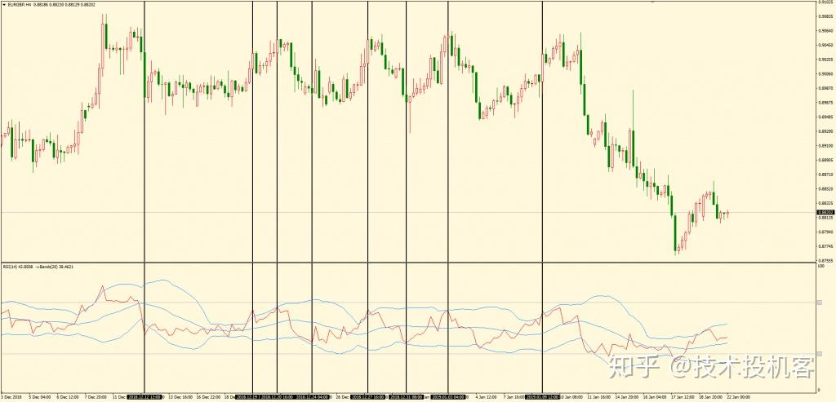
图2：欧元/英镑4小时线
在图2中，我们标记出了欧元/英镑4小时内的一波震荡走势。相对RSI基本可以很好地识别出所有的相对高点和相对低点，此时非对称性消失，高沽低渣有利可图。
为了让相对RSI变得客观，交易者可以构建一个更加准确的震荡指标——相对RSI百分比，然后重新划定清晰的超买超卖分界。
相对RSI百分比=（RSI-布林线下轨）/（布林线上轨-布林线下轨）。
此外，为了增加相对RSI的准确性，可以结合价格本身或K线进行综合判断，然后再发出买卖指示，而不是仅靠相对RSI发出的机械信号。
相对强弱指标RSI有一种非常经典的用法，我们称之为失败摆动（Failure Swings），其分为看涨失败摆动和看跌失败摆动。本文仅以看涨失败摆动为例讲解。
理想的看涨失败摆动：RSI首先要形成一个位于超卖区的尖形，之后脱离超卖区，然后又形成了一个比第一个尖形稍高的尖形。当RSI读数继续上升，突破这两个尖形中间的高点后，就发出了买进信号。
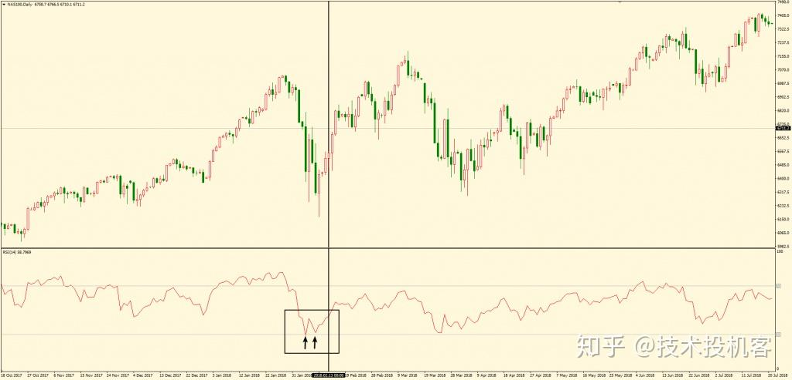
图1：纳斯达克100指数日线
图1向我们展示了一个理想状态下的RSI看涨失败摆动。RSI首先在第一个箭头处形成了尖形，此尖形轻微地刺穿了30超卖线。随后RSI向上反弹，然后再次形成一个尖形，这个尖形则位于超卖区以上。最终，RSI上涨，突破了这两个尖形中间的高点，向我们发出了买入信号。
看涨失败摆动有些像双底反转突破，只是第二个底比第一个底要高，同时第一个底位于超卖区。
当然，我们给出的定义和举例，都是理想情况下失败摆动的样子，而大多数情况并不会如此完美。一方面可能由于我们超买超卖区设置的问题，造成第一个底无法进入超卖区。另一方面则是RSI第一个尖形完成后，离开超卖区的走势比较混乱，使得我们无法清晰地看出第二个尖形。
但这或许并不太重要。只要我们深刻理解了该方法背后的逻辑，很多不理想的情况我们也可以活学活用。当然，我们更希望看到的是完美形态，因为它伴随着更高的准确率。
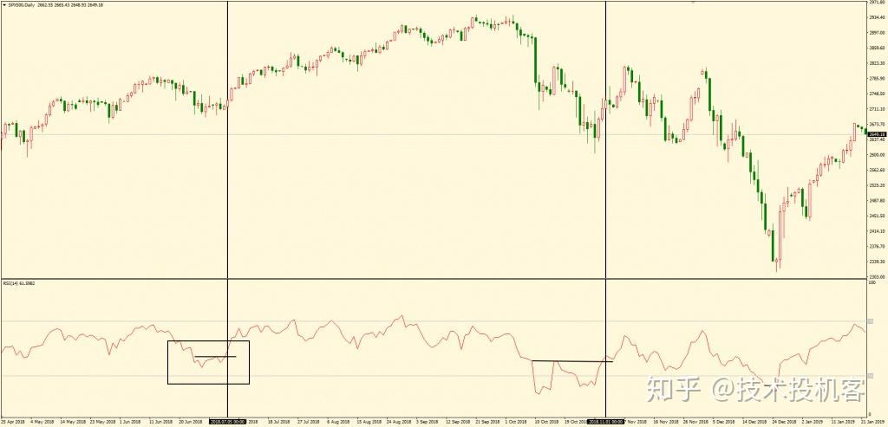
图2：标准普尔500指数日线
图2中是两个不完美的看涨失败摆动。第一个的问题是其第一个尖形没有形成于超卖区。这个很好理解，市场当时处于上涨趋势中，RSI是很难回到超卖区的。而第二个的问题是两个尖形都出现在了超卖区，而且看起来都不太“尖”，这给我们的识别造成了一定难度。但无论如何，这两个并不太完美的失败摆动之后，都对应了一段上涨行情。
如果你想把RSI学好用好，我给出的建议就是“多划线”。趋势线、支撑阻力、双顶双底、头肩形态等等，这些都可以加诸于RSI，并且都可以很好地辅助我们对市场做出正确的判断，切记切记！
看跌失败摆动与看涨失败摆动完全一样，只是方向相反，这里就不赘述了。
很多震荡指标都可以观察背离，RSI的背离就很好用，另外一个比较好去观察背离的指标是MACD，我们在日后也会讲到。
背离一般分为顶背离和底背离。所谓顶背离就是价格创出了新高，而震荡指标没有跟随，只是创出了一个次高点；底背离则是价格创出了新低，而震荡指标没有跟随，仅创下了一个次低点。
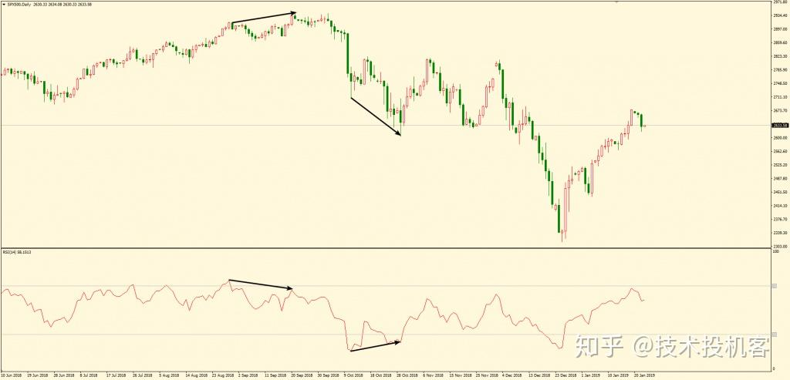
图1：标准普尔500指数日线+14周期RSI
图1中的第一个为顶背离。SP500指数不断地刷新高点，而在最后的冲刺中，价格成功收稳于更高点，而RSI却仅形成了一个次高点，甚至都没有进入超买区。更高的价格对应着一个更低的震荡指标数值，一个顶背离正是形成。这个顶背离最终成为了压垮市场的最后一根稻草，价格随后开始大幅下挫。
图中第二个为底背离。简单来说，SP500指数下挫中创下新低，而RSI仅形成了一个次低点。这个底背离给价格带来了一定程度的反弹，但并没有突破前期高点，这说明了市场比较疲软。
错误的背离画法
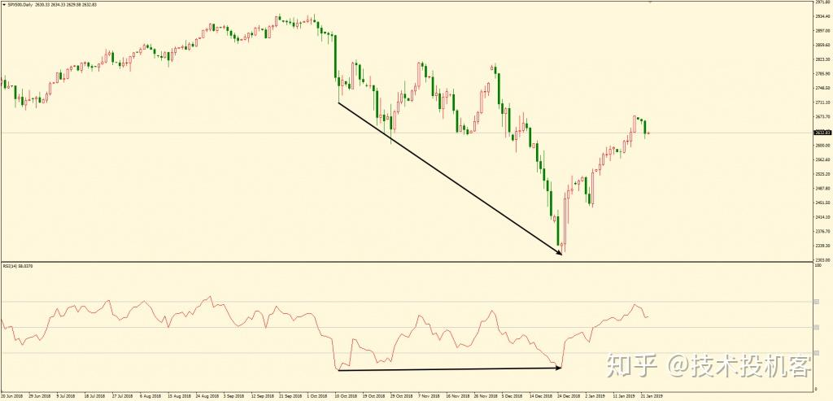
图2：标准普尔500指数日线
图2中背离的画法是错误的。虽然价格创下新低，而震荡指标只形成了次低点，但中间的走势过于复杂，RSI反复穿越其50中线。我们可以认为背离是一种失衡的市场情绪，在背离形成过程中，市场情绪被不停的挤压和强化，直到最终宣泄出来才能带来价格的逆向运动。因此，如果在背离过程中，RSI反复穿越50中线，其实说明了价格不断地在进行调整，市场情绪并没有得到挤压和强化，因此并不能形成真正的背离。
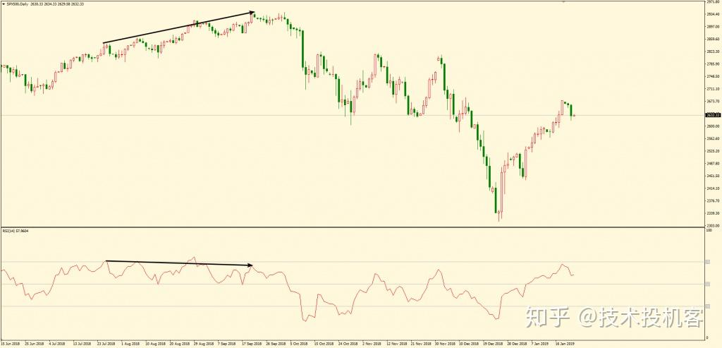
图3：标准普尔500指数日线
图3的画法也是错误的。价格和指标之间的连线，都不能穿越价格和指标本身。
背离的意义
根据我的个人经验，背离更适合作为离场的依据。一般来说，一波趋势的末端总是会出现背离，而且这个出现频率相当之高。当我们看到背离后，调紧顺势头寸的止损或将部分头寸平仓，在很多时候可以让我们的收益最大化，让我们在最有利的位置离场。
而使用背离入场则需要格外小心，因为市场可能会不停地背离下去，形成所谓的三重背离或四重背离，而迟迟不进行修正，这是非常尴尬和无奈的。因此，如果你看到背离后选择入场，必须严格设置好止损，绝对不能有任何的马虎大意。
此外，我个人并不认为背离可以作为入场的充分依据。一般来说，当我们看到背离后，即使我们想入场，也应当结合其它方法，例如K线分析或选择更小的时间周期顺势加入。
在西方传统技术分析中，很大的篇幅都在讲经典形态，包括头肩顶、三角形、三重顶、趋势线等等。分析师们通过各种线条，勾勒出价格的各种形态来定义市场，并从中找出有用的规律性东西。这些理论大多已非常成熟，很多人开始将这种做法移植过来，对技术指标进行画线。
我个人认为，RSI是最适合画线的技术指标之一。我们也可以从中找出各种RSI的经典形态。
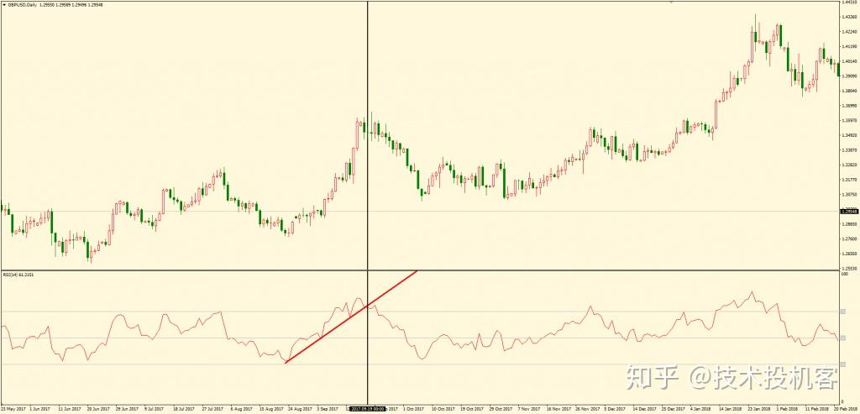
图1：英镑/美元日线
图1中，我们可以为14周期的RSI画出一条清晰的上升趋势线，RSI对这条趋势线的突破正确地预示了价格上涨走势的终结。
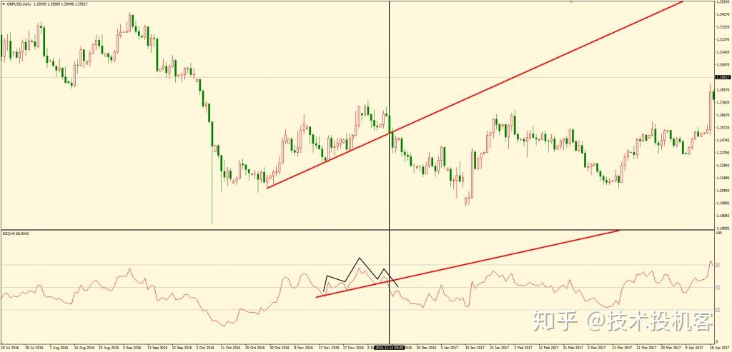
图2：英镑/美元日线
图2中，RSI曲线形成了一个颈线上斜的头肩顶形态，RSI突破颈线的行为先于价格突破趋势线，这也验证了价格对趋势线的有效突破，并带来了后市价格的大幅下挫。
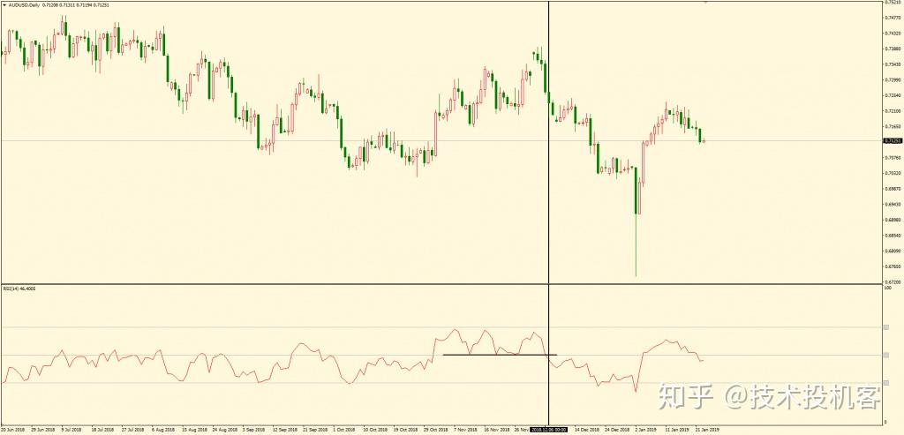
图3：澳元/美元日线
图3中，RSI形成了一个类似三重顶的形态，对这个三重顶底部支撑的突破带来了后续价格的大幅下跌。
从上述3个例子中我们能够发现，RSI经典形态的分析，可以对未来的价格运动起到一定暗示和确认的作用，而且这种暗示和确认往往非常准确，这就是我们画线研究RSI经典形态的核心意义所在。
显然，这种对经典形态的画线分析具有很强的主观性，那也必将需要经验不断的积累。因此，我一直建议使用RSI的交易者要不停地画线。
两条RSI的交叉
两条RSI的交叉类似两条均线的交叉。我们在同一附图中分别设置短期长期两条RSI，理论上，当短期RSI上穿长期RSI时，做多；当短期RSI下穿长期RSI时，做空。
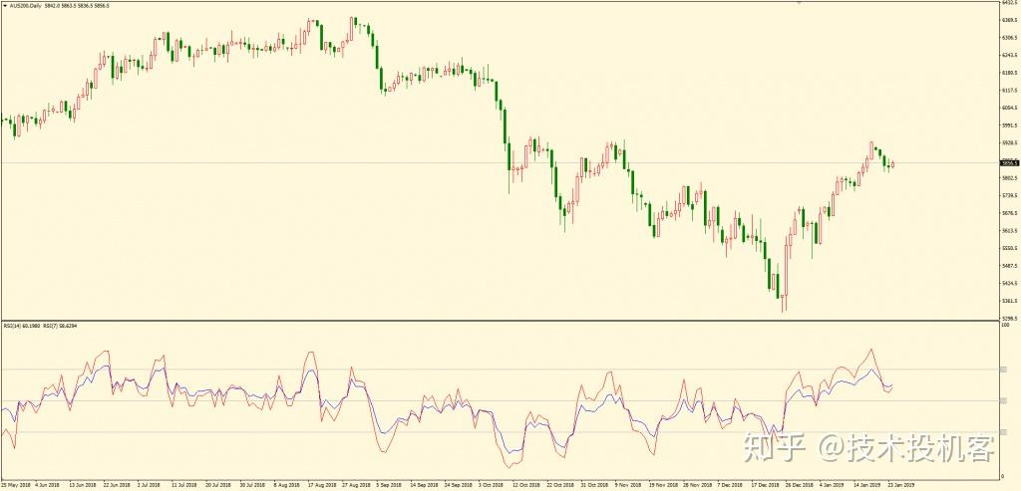
图1：AUS200日线，红色为7周期RSI，蓝色为14周期RSI。
图1中，当价格存在较大起伏波动时，这种方法的表现不错。而当市场波动不大时，这两条RSI看起来非常混乱。总体来说，我个人并不太建议这样来使用RSI，有些将问题复杂化了。
使用RSI取利
使用RSI取利是一个很好用的交易方法，但却常常被人们忽略。我曾在前文中说过，取利的方法必须要快速，因此14周期的RSI就有些慢了，我个人建议选择5-8周期的RSI。我们的目的是快速地识别出价格的极值拐点，从而将顺应趋势的头寸尽早脱手，保住大部分收益。
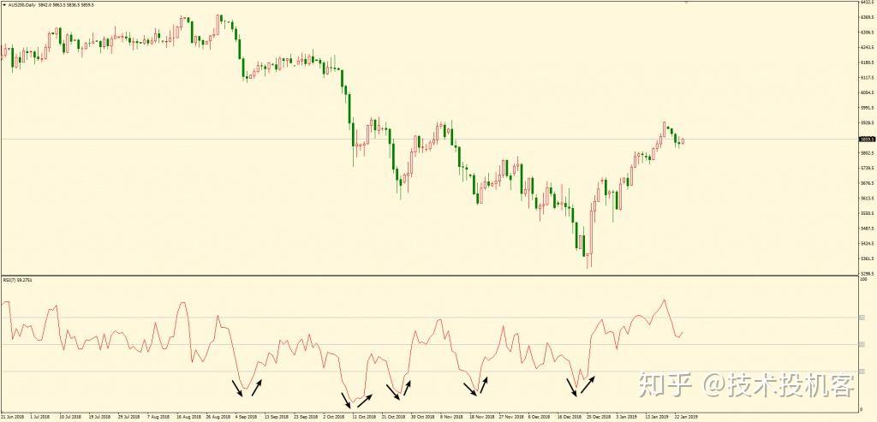
图2：AUS200日线+7周期RSI
图2中，市场呈现出一段明显的下跌趋势，RSI频繁地进入超卖区，并在超卖区中形成一个尖形。我们的逻辑是这样的，当RSI进入超卖区后，从最低点向上反弹达到10个点后，就了结部分空仓或者将止损调到很紧。例如，如果一波下跌走势将RSI的数值带到了6，那当RSI反弹收稳于16或16以上时，就发出了即将离场的信号。
RSI的超买超卖成为过滤器
一般来说，当RSI进入超买区后，我们不应当急于买入；而当RSI进入超卖区后，我们也不应该着急卖空。因此，RSI的超买超卖区可以成为有效的过滤器。
此外，鉴于超买超卖的设定具有主观性，我们也可以引入相对RSI来重新构建超买超卖区，从而进一步完善这个过滤器。
这个用法比较简单，这里就不单独举例了。

